Региональный этап Всероссийского конкурса
«Моя малая родина: природа, культура,этнос»

Номинация «Этноэкология и современность»
Проект
«Белоглинская свадьба глазами очевидцев. Как правильно выйти замуж, или зачем молодоженам нужны курица, яйцо и хлеб? »

Смирнова Ксения Алексеевна
Краснодарский край, Белоглинский район, село Белая Глина,
МАОУ «Средняя общеобразовательная школа №9
имени В.Л. Скрипалева Белоглинского района», 11 класс
Научный руководитель: Онищенко Светлана Владимировна,
учитель русского языка и литературы МАОУ СОШ №9 Белоглинского района

Белая Глина 2020
- Введение.
Свежий воздух, прохладная родниковая водица, пьянящий аромат цветения, душистые мальвы и ромашки, пение птиц...и тихая красивая песня. Всё это ассоциируется у меня только с одним словом - Белая Глина. Моя малая родина - небольшое красивое село, расположенное на берегу реки Рассыпная, это село, где чтут традиции, передают их из поколения в поколение. Особый интерес вызывают старинные обряды, которые до сих пор соблюдаются в семьях.
Жизнь каждого человека делится на три важнейших этапа: рождение, создание семьи (брак) и смерть. Этим событиям всегда сопутствовали соответствующие обряды (крещение, свадьба и похороны). И если обряды, связанные с рождением и смертью человека в нашем селе проводятся чаще в узком семейном кругу, то свадебный обряд всегда массовый и зрелищный.
Привыкшие к современным обычаям, мы не всегда понимаем, почему наши предки так тщательно соблюдали последовательность свадебного обряда. Тем более что и сам он менялся с течением времени. Но меня заинтересовало то, что вместе со свадебными обрядами сейчас возрождается свадебная народная песня, поэтичная, красивая, несущая в себе память о русских истоках, о русской истории. Белоглинские свадебные песни составляют один из наиболее мелодически богатых и национально-самобытных разделов песенного творчества нашего села. Свадебный обряд, во время которого не спели бы традиционных песен, не мог считаться состоявшимся, как не считался он «законным» и без свадебного пира. До нашего времени дошли удивительные по красоте свадебные напевы и тексты, уходящие корнями в глубокую древность.
Цель моего исследования: изучить особенности местного свадебного обряда, познакомиться с белоглинскими свадебными песнями.
Задачи:
- изучить свадебный обряд и свадебный песенный фольклор с.Белая Глина;
- изучить литературу и интернет источники по данной теме;
- обобщить и проанализировать материал;
- сформулировать выводы;
- создать мини сборник свадебных песен Белоглинского района
Гипотеза: изучив особенности местного свадебного обряда, познакомившись с белоглинскими свадебными песнями, мы сможем сохранить ценность духовной культуры для будущего, потомков.
Объектом исследования является свадебный обряд и обрядовые песни села Белая Глина
Методы исследования:
1.Теоретический: анализ литературы по проблеме исследования ;
2.Общенаучные методы исследования: обобщение, классификация, систематизация, сравнение и анализ;
3.Опрос, анкетирование.
1 часть. История вопроса.
Белоглинская свадьба – это одна из самых красочных традиций, известная далеко за пределами Краснодарского края. Прежде всего, следует сказать о том, из каких основных компонентов состоит структура традиционной свадьбы, проведенной в соответствии со старинными обрядами и ритуальными деяниями. Итак, со стародавних времен свадьба представляла собой целую совокупность обрядов, осуществляемых строго по определенному сценарию.
Среди основных моментов, сопровождающихся выполнением обрядовых ритуалов и обычаев следует, в первую очередь, отметить такие, как:
- знакомство;
- сватовство или сватание;
- погляды (иначе – смотрины) и сговор;
- девичник;
- свадебное пиршество;
- венчание;
- брачная ночь.
«Никаких караваев и шишек!» — говорят многие современные невесты, даже не догадываясь об истинном значении этих традиционных атрибутов. Я попыталась разобраться, что это такое «свадьба по-кубански» и что могут взять на вооружение сегодняшние молодожены.
У белоглинцев довольно большое количество обрядов и традиций, но, на мой взгляд, самая волнующая, интересная тема – это свадьба и сам брак белоглинцев. Специально, чтоб побольше узнать об этом прекрасном обряде, я побывала в казачьих станицах, селах и хуторах Белоглинского района, где опрошенные мной люди рассказали мне много нового и интересного.
Ни одна культура, ни одного из народов не смогла бы существовать, если бы она не передавалась от поколения к поколению. Во все времена человек, так или иначе, связывал свое бытие и его смысл с историей и существованием народа, к которому он принадлежал. Более того, он искал смысл своего существования и жизненного предназначения прежде всего в культуре своего народа, потому что именно культура оказывает важнейшее влияние на развитие человека в отдельности и общества в целом.
Одной из главных задач этнографии является задача по поиску, сбору и анализу материала, помогающие раскрытию тайн обрядовой культуры. Утратить ценные знания можно безвозвратно, потому что множество из них хранится в памяти старожилов, престарелых селян и горожан. Это – язык земли, это – память истории.
Из многочисленных обрядов, я считаю самым интересным и отличающимся от других свадебный обряд. Большинство обрядов похожи между собой, а этот индивидуален и намного разнообразнее остальных. Свадьба – событие, в котором удивительным образом уживалось языческое с христианским. Ее традиции соблюдали и простые крестьяне, и самодержавные цари. Она исторически соединила в себе два древних обряда: народный, называвшийся «веселье», и христианский – «венчание». В «Словаре русского языка» С.И.Ожегов так дает определение свадьбы: «Свадьба – это брачный обряд», а «брак – это семейные отношения между мужчиной и женщиной; супружеские отношения». Свадебный обряд в духовной культуре донского казачества занимает, пожалуй, центральное положение. Как и в любой другой этнической культуре, свадьба на Дону имеет свои особенности, продолжая одновременно с ними определённую традицию, точнее, возвращаясь к ней в ходе своей эволюции.
Древнее название свадьбы "свиятьба" означает связывание (свиятие). Свияты (сваты) проводили обряд связывания, после которого можно было женщине и мужчине из разных родов сожительствовать вместе. [1, с. 161]
Обряд — это народная пьеса полная тайного смысла, исполненная великой силой, систематически повторяемая, интересна вообще, так как лучше всего иллюстрирует содержание народного сознания. Здесь сливается старое с новым, религиозное с мирским, а печальное с веселым.
Каждый обряд сопровождался веселыми шуточными сценками, состязанием в искусстве танца, песен, в остроумии, исполнении частушек и др. Свадьба не просто шла, она разыгрывалась. Поэтому в лексиконе многих народов прочно бытовало и сохраняется поныне выражение "играть свадьбу".[2, с. 61]
Изучив информационные источники и рассказы местных жителей по интересующей меня тематике, я пришла к выводу о том, что свадебный обряд жителей села Белая Глина, как и всего Краснодарского края, относится к разряду так называемой Южнорусской свадьбы. Она близка к украинской (влияние соседства с Украиной) и, по-видимому, к исконной древнеславянской. Ее отличительный признак – отсутствие причитаний, общий веселый тон. Недаром по-украински свадьба зовётся "весыля" (веселье). Основной поэтический жанр южнорусской свадьбы – песни. Но вместе с тем свадьба – это не произвольный набор песен, причитаний и обрядовых действий, а всегда определенная, исторически сложившаяся целостность. 2, с. 11]
В Белоглинском районе подготовка к свадьбе и само торжество сопровождались специальными причетами, песнями и играми. При этом у каждого родственника была своя роль или "чин". Подготовка к свадьбе могла длиться около года, а свадебный пир - от трех до десяти дней.
Свадебный обряд включает в себя несколько основ: хозяйственно-экономическую, этически-правовую, религиозную и эстетическую.
Под хозяйственно-экономической стороной понималась потребность крестьянской семьи в новых рабочих руках, поэтому невесту выбирали, как говорится, "кровь с молоком", чтобы она могла дать здоровое потомство. Этически-правовая основа подразумевает собой договоренность между родственниками о том, где будут жить молодые, какие обязанности будут закреплены за каждым членом семьи. Религиозная основа — это серия определенных ритуалов, не только церковных, но и языческих. [3, с. 54]
Также можно выделить эстетическую сторону. Важную роль играли цвета. Так, в свадебном наряде невесты всегда присутствовали белый и красный цвета. Белый цвет символизировал не только "чистоту" девушки, но и смерть. Девушка как бы умирала, чтобы возродиться в новом качестве. Красный цвет обозначал радость и богатство.
Белоглинский район отличался своими региональными традициями. Так, свадебный обряд с. Белая Глина имел некоторые свои особенности, которых не было в соседних сёлах.
Как и в любом населённом пункте Белоглинского района, в селе Белая Глина свадебный обряд включает в себя основные этапы: сватовство, смотрины, сговор, вытие, девичник, выкуп, таинство венчания, гуляние, свадебный пир.
Целомудрие было обязательным для обоих, но в первую очередь для невесты - "любились честно, совестливо". Для невесты было даже неприличным просто прийти в дом жениха. Потеря целомудрия до свадьбы считалась позором и грехом. [4, с.89]
Традиционно самым подходящим для свадьбы временем считались осень и зима. Это было время, свободное от сельскохозяйственных работ.
Кроме того, подходящих для свадьбы дней было не так много: венчание запрещалось в пост, на Масленицу, Пасхальную Седмицу, Святки, накануне православных двунадесятых праздников, а ещё накануне среды, пятницы и воскресенья, в день, предшествующий перед престольными праздниками того храма, в котором планировалось совершить таинство венчания. [5, с. 171]
Первоначально свадебный обряд был связан с магией, недаром до сих пор старики в пословицах упоминают, что главное на свадьбе - обвести молодых вокруг печного столба, дерева и т. п. В Белой Глине молодых обводили вокруг стола. Переход девушки из рода отца в род мужа влёк за собой, по представлениям, и переход под покровительство духов мужнего рода, и обставлялся специальными оберегами, способствующими чадородию, плодородию и здоровью молодых. Постепенно, с изменением мировосприятия, свадебный обряд стал осознаваться как эстетическое действие, своего рода игра. Мало кто из женихов и сегодня, перенося невесту в дом через порог на руках, знает, что это делалось с целью обмануть домового, заставить его принять девушку как новорожденного члена семьи, который в дом не входил, - а в доме оказался. Но обряд этот распространён повсеместно благодаря своей красоте: мужчина демонстрирует им свою силу и любовь к молодой жене. Так и другие обряды: одни сохранились из-за поэтичности формы, другие - благодаря традиции, "деды наши так делали". Переход из рода отца в род мужа был сродни смерти в своём и рождению в другом роду. Например, вытие - это то же, что и причитание по покойнику. На девичнике поход в баню - обмывание мёртвого. В церковь невесту часто ведут под руки, символизируя тем самым отсутствие сил, безжизненность. Из церкви молодая выходит уже сама.
2 часть. Практическая часть.
Поставив перед собой цель, я провела социологический опрос, который показал, что тема, выбранная мною интересна.
1. Знаете ли вы, как в Белой Глине праздновали свадьбу?
- Нет- 65%
-Немного знаю от своей бабушки – 30%
- Да – 5%
2. С какими свадебными обрядами вы знакомы?
- Не знаю никаких -35%
- Сватовство- 15%
- Девичник -24 %
-Выкуп невесты – 20%
-Встреча молодых -5%
- Какие свадебные старинные песни вам знакомы?
- Не знаю никаких -60%
- Слышала, но слов не знаю- 15%
- «Расплетение косы»- 3%
- Только современные – 15%
- Величальную – 7%
- Как вы думаете, нужно ли современному человеку знать свадебные традиции?
- Да – 80%
- Нет -5 %
- Не задумывался -15%

- Хотели ли вы сыграть свою свадьбу по старинным традициям?
- Да – 60%
- Нет – 35%
- Не задумывался 5%
Я изучила белоглинские и донские свадебные обряды, так как мы живем на границе с Ростовской областью. Выделила сходства и различия свадебных обрядов. Проведенный анализ свадебного обряда позволяет определить их общие черты и различия.
Белоглинская свадьба | Донская свадьба
Структура свадебного обряда является общей для двух ветвей и имеет схожие элементы: состоит из сватовства, договоров (рукобитья), пропоя (пропоек), смотрения места, девичника и мальчишника, обрядовых песен.
Свадебная обрядность кубанских казаков складывались позже, чем обряды донских казаков, поэтому для кубанцев не были характерны ранние формы брака, например, объявление о браке . | До петровских реформ казачья свадьба проходила на казачьем Кругу. Помолившись Богу, жених называл имя невесты и говорил: «Будь ты мне жена!", и невеста, поклонившись жениху в ноги и назвав его по имени, отвечала: «А ты будь мне мужем!» После этого они целовались и принимали поздравления со вступлением в законный брак, затем торжество оканчивалось пиршеством
У белоглинцев после застолья сваты подносили невесте нож и каравай и предлагали разрезать его. В случае согласия девушка разрезала хлеб и становилась «отрезанной» от дома. Нарезанный хлеб тут же подавали к столу. Также у белоглинцев имеются специфические элементы предметов обрядности – гильце(это ветка, обмазанная тестом, на которую навешивали деньги, чтобы молодожены были богаты)и традиция «маслить» крестом кудри жениху(это делает крестная мать жениха перед выездом в дом невесты, благословляя его на счастливую семейную жизнь). | У донских казаков по окончании сватовства жених брал стакан, кланялся невесте и гостям на все стороны и отпивал сначала из одного стакана, потом из другого. Затем допивал их, принимал от невесты поднос и потчевал её.
День свадьбы начинался с оголашивания невесты, играющей на заре печальные песни о расставании с родными и девичьей волей (сирота оголашивается на могилках родителей).
Далее последовательно идут:
Одевание невесты;
отъезд свадебного поезда жениха за невестой;
сидение на посаде невесты;
преодоление препятствий женихом;
выкуп места;
угощение гостей у невесты и прощание ее с домом;
следование свадебного поезда к церкви и венчание;
встреча молодых в доме жениха;
свадебный пир и дары;
обкрутка невесты (замена прически);
отводы в постель;
вечерние гости (не везде).
Период послесвадебья у белоглинцев выделяется специфический обряд вбивания колышка на пороге дома, в котором оженили младшего сына или выдана замуж младшая дочь; | У донских казаков такой элемент обрядности не наблюдается;
Еще одним общим элементом можно считать использование огня в заключительном эпизоде свадебного обряда, очистительная символика которого не подлежит сомнению.
Свадьбы в Белой Глине игрались чаще осенью, в промежутке между Успенским и Филипповским постами и в зимний мясоед после Святок, реже в послепасхальный период до Троицы, что является аналогичным свадебному обряду донских казаков.
Выяснила, что свадебные обряды кубанских и донских казаков имеют общую основу, а различия носят незначительный характер.
Обратившись к архивным материалам районного музея, архиву ансамбля «Сударушка», воспоминаниям очевидцев проведения свадебных обрядов, я смогла восстановить обряд проведения свадьбы и составить песенник старинных свадебных белоглинских песен.
1.Свадебный обряд.
1.2. Знакомство.
Выбор невесты обычно осуществлялся на традиционных молодежных гуляниях. Иногда знакомство молодежи и выбор невест случались на весенних и зимних хороводах.
Все свадебные обряды охватывали период около месяца. Этап предварительной договоренности о свадьбе в Белой Глине представлен традиционным сватовством, которое осуществляли сваты.
1.3. Сватовство или «Выходи за меня, Маруся!»
Местный свадебный обряд, развиваясь на протяжении нескольких столетий, сохранил ряд признаков своего древнего состояния. Естественно, что в свадьбе конца XIX века древнейшие черты видоизменились, а некоторые даже исчезли. В наши дни свадьба — это чаще просто торжественное событие, без всякого обрядового действия. Но в нашем селе есть ещё жители которые помнят, как проходило одно из главных событий жизни человека, какие песни пелись и в какой момент обряда исполнялась та или иная из них, именно они прививают любовь молодому поколению к старине, к традициям. Так, жительницы села Белая Глина Краснодарского края — Мария Максимовна Анохина (1929 г.р.), Лидия Ивановна Ива (1925 г.р.), Федора Павловна Есина (1928 г.р.), Анастасия Яковлевна Степаненко (1925 г.р.) — вспоминают, как они выходили замуж, как «играли» свадьбы («играть» — значит петь), какие особенности свадебного обряда были в их селе. Ведь свадьба — это неповторимое по красоте театрализованное действо с особенными традициями и обычаями, различными в каждом уголке кубанского края.
Традиционно местные обрядовые действия по созданию новой семьи начинались со сватовства или свадебного сговора. Они проводились по отдельности, но могли и объединяться. Родители вместе с крестным и свахой отправлялись к родителям невесты. Пока сваха нахваливала жениха, девушка скромно стояла в стороне или вообще уходила в другую комнату. Если родителям невесты нравился молодой человек, всех приглашали за праздничный стол, за которым и договаривались, когда устаивать своды. Если жених не подошел, сватов за стол не звали, а казаку выносили тыкву (гарбуз), что означало отказ.
Сватовство или «Выбирай не невесту, а сваху» - гласит народная пословица, а это означает, что к процессу сватовства относились прежде очень серьезно. Право же, искусная, ловкая сваха порой лучше жениха и невесты знала, что именно подойдет каждому. Делились свахи на две категории: свахи по страсти к свадьбам и устраиванию чужих судеб и профессиональные свахи.
В обязанности свах входило не только совершить само сватовство, но и провести предварительную разведку, разузнать какое приданое дается за невестой, в чем оно состоит: в платьях ли, деньгах, вотчинах и т. п.
Вопрос о свадьбе решали в тот же день, не прибегая ни к каким иносказательным и поэтическим приемам. В случае положительном родители невесты и сваха трижды обходили вокруг стола, крестились на образа и, расставаясь, сразу же договаривались о смотринах. (Чего тут калякать? Давайте свадьбу стряпать!)
При удачном сватовстве стороне жениха вручалась роспись приданого, включающая доскональные сведения о том, какая за невестой обещана недвижимость, а также серебро, золото, ювелирные украшения, мебель, одежда, постельное белье.
Если сватовство оказывалось успешным, после обсуждения росписи приданого обычно через неделю назначались смотрины.
Сватовство не обходилось без песен. Если родители невесты согласны выдать дочь замуж, то поют «Ой, выкатили из погриба бочку» (Приложение 1. Пример № 1). Это своеобразная песня-оповещение, которая исполнялась для того, чтобы утвердить в сознании окружающих и самих жениха и невесты, что сватовство состоялось:
Ой выкатили, ой выкатили
Да из погриба бочку да.
Ох(ы) лёли, аль ли лёли,
Из погрибабоч(и)ку.
Исполняются во время сватовства и величальные песни, но они не имеют точной закрепленности за каким-то конкретным моментом в обряде. Так, участницы песенного коллектива утверждают, что песня «Ой, чей у тебя да, Иванушка, да в руках платочек?» (Приложение 1. Пример № 2) исполняется во время сватовства, и аргументируют это тем, что в песне задается вопрос: «Чей у Иванушки платок?» А платок — это атрибут сватовства в белоглинской традиции. В то же время песню «Ой, чей у тебя да, Иванушка, да в руках платочек?» исполняют и во время свадебного гулянья.:

Ой, чей у тебя да, Иванушка,
Да(й) в руках платочек(ы)?
Ох(ы), лёли, аль лелёли,
Да в руках шелковый.
Ой, кто тебе дав, ой кто падарыв?
— Да Лена-дружочек.
Ох(ы), лёли, аль лелёли,
Алёна-дружочек.

Как правило, группа сватов была немногочисленной: сам жених и от двух до четырех человек из числа родственников и друзей. Дружком назначался уважаемый немолодой человек, который мог с легкостью выйти из затруднительного положения.
Сватать невесту шли под вечер, стараясь не афишировать свой поход. С собой у сватов был белый хлеб и бутылка водки.
В случае согласия родителей в комнату призывались жених и невеста, не участвовавшие в переговорах, у которых спрашивали согласия на брак. Если оно подтверждалось, невесте предлагали разрезать принесенный хлеб на две или четыре части или разломить его над головой жениха. В случае отказа сватам хлеб не принимали.
1.4.Смотрины.
Смотрины проходили в доме невесты, но, случалось, и на гуляньях. Когда происходили они в доме невесты, жених с родителями и свахой ехали не прямым путем, а заезжали дальше и делали круг – по обычаю, «запутывали дело». На смотринах сохранился старинный обычай, по которому жених и его родители выходили на крыльцо обменяться мнениями. В день смотрин устраивался званый обед, и никакого торга из-за приданого в этот день не велось.
К будущим родственникам приезжала мать жениха и «смотрит невесту». Если изъянов не обнаружено, семьи начинала готовиться к свадьбе, которая будет проводиться в доме родителей жениха. До свадьбы могли проводиться мальчишники и девичники, символизировавшие прощание с холостой жизнью.
Мария Максимовна Анохина вспоминает: «Раньше вечерь был, у меня все подружки ночевали. На «вечери» е традиция «полить постель». Мы выносим эту постель, солому, и палим. И поем песню «Да на том боку, тай огни горят» или «Во горенке, во высоком терему». А когда спалят , утром поют «Да заря моя, зорюшка».(Приложение1 Пример № 3).

Да на том боку, та й огни горят,
И в(ы)сё тернавые, да.
Ох(ы) лёли, аль лелёли,
Да в(ы)сё тер(ы)навые.
А во кузенке да кавалики
И в(ы)сё молодые, да.
Ох(ы) лёли, аль лелёли,
Да в(ы)сё молодые.

Смотрины устраивались в доме жениха на первой неделе после сватовства. Сюда приходила родня невесты с целью осмотра хозяйства, после чего, как правило, устраивалось небольшое застолье. В отдельных случаях, если родня невесты после осмотра не заходила в хату, свадьба расстраивалась.
Окончательное утверждение будущего брака закреплялось на договоре, где родня жениха и невесты в более полном составе определяла день венчания и день свадьбы. Также на договоре оговаривались основы хозяйства новой семьи.
1.5. Приезд жениха в дом невесты
Обычно, сразу после привоза брачной постели в дом жениха, он во главе поезда из родственников, друзей и почетных гостей отправлялся за невестой. С этого начинались основные ритуалы свадебного торжества. Основной свадебный обряд начинался с приезда жениха в дом невесты.
В первый свадебный день наряжают жениха и невесту. Какие пелись песни при этом, информаторы уже с трудом вспоминают. А как готовили и какие песни пели во время сборов жениха — помнят: жених едет к невесте, когда кудри помаслят. А когда кудри маслят, поют «Ой, баяри, да вы ш(и) да, баяри». (Приложение1. Пример № 4).

Ой, баяри, да вы ш(и) да, баяри,
Да чеснаипаежани.
Ой, лё-ли да лилёшеньки,
Да чеснаипаежани.
Вы ежайтя, да вы ш(и) да купите,
А репейная мас(ы)ла.
Ой, лё-ли да лилё(о)шеньки,
А репейная мас(ы)ла.

— Всё, почесали, ево выводют, — продолжает рассказ А.Я. Степаненко. — Когда жених выходит, поют «Боры, боры» («Ой боры, боры, борами») (Приложение 1. Пример № 5)

Ой, боры, боры, борами,
Да ехали по полю баяри.
Ой, ли, ой ляли, ой ляли,
Ехали по полю баяри.
Ехали по полю баяри,
Да везли каравай яравой.
Ой, ли, ой ляли, ой ляли,
Везли каравай яравой
Теперь поехал он за невестой. Когда едут за невестой, поют «У ворот верба развилася» (общеизвестная на Кубани песня). Когда жених приезжает к невесте, девушки — подружки невесты поют «Войди, дружка, в хату». (Приложение 1. Пример № 6).

Войди ж(и), друж(и)ка,
в(ы)хату,
Войди, друж(и)ка, в ха(я)ту,
Мы тебе дав(ы)но жда...(ли).
Мы тебе дав(ы)но
ж(и)да(я)ли,
Мы тебе дав(ы)но ждали,
Каврами д(ы)вор
сла...(ли).

Л.И. Ива продолжает рассказ:
— Потом, когда пришли к невесте, начинают торги. Шоб рядом с невестой сесть. Вот тут давайте петь «Скупые баяре». (Приложение 1. Пример № 7).

Скупые баяри,
Скупые баяри,
По с(ы)метиюхади...(ль).
Скупые баяри,
По с(ы)метиюхадили,
Черепоч(и)ки
с(ы)бира...(ль).

После как одарили девок, поют «Ох(ы), по-над садом, садом». (Приложение 1 Пример № 8).
Ох(ы), по-над садом, садом,
садом, по-над зеленым садо...
Ой ли, ой ляли, ой ляли, ляли,
ляли.
Да летал голуб, летал сизый
с(ы) галубицаю.
Ой ли, ой ляли, ой ляли, ляли,
ляли.
Увоз невесты из родительского дома также сопровождается песнями, например «Ехала Аленушка со двора». (Приложение1. Пример № 9).

Ехала Алёнуш(и)ка, ой
са д(ы)вора,
Заламила берёзу, ой са вер(ы)ха.
Сламила берёзу, ой са верха,
Стой, моя берёза,
ой без(ы) вер(ы)ха.

И далее, когда «свадебный поезд» едет к дому жениха, поются свадебные песни «Ой у поле, да при долине» и другие. Когда едут к жениху, то поют: «Ой матка-саколка». (Приложение1 Пример № 10).

О(й) и, мат(ы)ка-сакол(ы)ка,
О(й) и, матка-сакол(ы)ка,
Выг(ы)леней у вакошка.
Выгленей у вакошка,
Выгленей у вакошка,
Твой сын-саколедит...
Молодоженов встречают. Мать с иконой благословляет и молодых готовят к венчанию. К церкви отправлялся уже объединенный свадебный поезд.
1.6. Пропойки.
Пропойки – первый свадебный этап, на котором начинают звучать обрядовые песни (на предшествующих встречах пели любые песни, независимо от их жанра). Первой песней обряда была песня, в которой высказывался укор отцу невесты, пропившему дочь.
Срок до свадьбы – период, соединяющий договорные этапы и дни собственно свадьбы. Протяженность этого периода – от двух недель до месяца. Срок до свадьбы в кубанских станицах подготавливал свадебный обряд по двум линиям.
1.7. Предсвадебные вечеринки.
К первой следует отнести предсвадебные вечеринки в доме невесты. Вечеринки обычно начинались собранием девушек, которые помогали в подготовке приданого, подарков будущей родне. Чуть позже в дом невесты приходили жених с друзьями, приводили музыкантов, приносили гостинцы девушкам (орехи, пряники, конфеты).
Молодежное общение на вечеринках схоже с обычными посиделками, но есть и специфические моменты. Один из них – исполнение девушками величальных песен в адрес жениха и невесты, а также в адрес других пар, складывающихся по ходу вечеринки. Эти песни существуют только в традициях нечерноморских казаков. Нередко за исполнение этих песен требовали бросить в принесенный стакан мелкую монетку.
А в павлина-гаспадина залатая галава,
Ой, ли, ой, ли, ой, ляли, ляли, ляли.
А в павушки-красавушки – пазалоченная,
Ой, ли, ой, ли, ой, ляли, ляли, ляли.
1.8. Организационная подготовка свадьбы.
Вторая линия подготовки к свадьбе – организационные действия: изготовление специальных предметов, необходимых для особых обрядовых действ, приготовление обрядовых блюд, приглашение гостей. Сами приготовительные действия считались ритуалами, как, например, выпечка обрядового хлеба. Выполнение этой задачи поручалось замужним женщинам.
Для выпечки приглашали только тех, кто хорошо живет с мужем. Таким образом «обеспечивалась» счастливая семейная жизнь.
Существовало несколько видов свадебного хлеба: каравай, лежень (продолговатый пирог с начинкой), дывень (небольшой хлеб, образованный тремя ветками, поставленными в края круглого хлеба и обвитыми тестом), шишки и др.
Из предметов, изготавливаемых в процессе свадебного обряда можно выделить гильце – свадебное деревце, украшенное символами богатства и плодородия. Его изготовляли из ветки плодового дерева, окрученного тонкими полосками теста, после чего изделие запекалось и украшалось. Гильце размещалось отдельно на столе или в центре каравая.
1.8.1. Приглашение на свадьбу.

Приглашение гостей на свадьбу в кубанских станицах, ведущих свое родство от потомков запорожских казаков, осуществлялось в пятницу, либо утром в субботу самостоятельно с той и другой стороны. Приглашение на свадьбу с обеих сторон было схожим, различием являлось лишь то, что мужской обход не сопровождался пением. Девушки-сироты посещали кладбища, они приглашали своих покойных родителей прийти на свадьбу, оставляя на могиле шишки (они раздавались всем приглашенным).
1.8.2. «Несение жениху рубашки».
В предсвадебный вечер распространенным ритуалом являлось несение жениху рубашки. Помимо рубашки несли кусок мыла, крестик, платочек и кисет. Девушки должны были «продать» рубашку. Вначале выходили друзья жениха и начинали «хаять» рубаху. Дружки требовали вывести жениха. Вместо него одним за другим выходили его товарищи, девушки не признавали их, и тогда выходил сам жених и выкупал рубаху под песню девушек:
Наша рубаха рясная,
Всем людям прекрасная,
Старому, малому
Да князю удалому!
После этого устраивалась вечеринка в доме невесты.
1.8.3. Вечеринка в доме невесты
Невесту убирали в фату и усаживали в святой угол на лавку, покрытую шубой. На столе перед невестой были выставлены подготовленные к свадьбе каравай, гильце, шишки и т.д. В последней вечеринке принимала участие только молодежь. Пели песни, играли на музыкальных инструментах. Оканчивался последний вечер поздно, а на рассвете подружки вновь собирались в доме обряжать невесту к венцу. Одевали невесту дружки во главе со старшей дружкой. Принимали в этом участие и мать со старшими сестрами. Подвенечный комплекс – кофта и юбка светлых тонов. Волосы зачесывали в пучок, либо заплетали «врасплет». На волосах укрепляли восковой венок и фату из кисеи. Жених, как правило, венчался в казачьей форме.
Утром невеста выходила с матерью и дружками во двор и причитала, кланяясь на четыре стороны света:
Выйду я на белую зореньку,
Покличу я свою волю девичью.
Прошла же моя воля, прокатилася.
1.9.Свадебные торжества.
В доме жениха утро было посвящено сбору свадебного поезда. Он состоял из нескольких конных повозок, в первую их которых садились жених с дружком, свахой и старшим боярином. Бояре сопровождали поезд верхом.
По приезде свадебного поезда к дому невесты женихом осуществлялся выкуп ворот, дома, места рядом с невестой, косы. После удавшегося выкупа жених занимал место рядом с невестой, после чего следовало угощение гостей.
Перед отъездом к венцу жениха и невесту благословляли.
Молодожены становились на колени на шубу, вывернутую мехом вверх. Отец и мать брали икону и хлеб соответственно, произносили текст благословения, крестя ими жениха и невесту. Когда наступало время отъезда к венцу, невесту и жениха выводил из дома дружко за платок или рушник, при этом молодожены держались за концы платками. Перед воротами мать невесты обсыпала пару хмелем, конфетами, мелкими деньгами из фартука или сита. После венчания, по приезде свадебного поезда в дом жениха, поезд должен был проехать над очистительным костром, так как люди опасались различных сглазов.
Затем начиналось застолье, при этом за стол первыми садились родственники невесты. Через некоторое время волосы девушки укладывали в женскую прическу. Этот ритуал производился свашками со стороны жениха.
Молодую либо уводили в другую комнату, либо отгораживали платком от остальных.
Во время свадебного застолья осуществлялось дарение молодых. Молодожены должны были стоять перед гостями и кланяться во время преподнесения подарка. Гости делали это с пожеланиями счастья новой семье. Тем, кто преподносил подарки, подавали на подносе рюмку водки и кусок каравая.
Также на Кубани предпринимались различные формы ряжения, например, ряжения в «жениха и невесту».
В числе завершающих ритуалов – ритуал «забивания кола» на пороге дома, в котором оженили младшего сына или выдана замуж младшая дочь, деревянный колышек утапливали в землю так, чтобы его верхний срез сровнялся с уровнем земли.
Особенности свадебного обряда жителей.
Становление духовной культуры донского казачества и их потомков, складывание обычаев, появление тех или иных праздников, развитие фольклора в значительной мере определялись двумя обстоятельствами: достаточно поздним утверждением православия и военным образом жизни казачьего общества
До петровских реформ казачья свадьба проходила на казачьем Кругу. Помолившись Богу, жених называл имя невесты и говорил: «Будь ты мне жена!", и невеста, поклонившись жениху в ноги и назвав его по имени, отвечала: «А ты будь мне мужем!» После этого они целовались и принимали поздравления со вступлением в законный брак, затем торжество оканчивалось пиршеством. Однако в XVIII веке свадебный обряд становится более развернутым. Когда после реформ Петра I донские казаки начинают заниматься земледелием и вести оседлый образ жизни.
1.10. Предсвадебье
Предсвадебье состояло из сватовства (а также выбора свахи и сватов), прихода сватов и зачина сватовства, смотра невесты, совета сватов и родственников жениха, рукобитья, договора, пропоя (пира) и окончания сватовства, о положительном результате которого станичников или хуторян извещали с помощью песен.
1.11. Обряд рукобитья
Ко дню сводов невеста готовит угощение для «приезжих» - жениха с друзьями, будущих деверя и золовки, а также для своих подруг, которых она «покличет». Подруги сходятся в отдельную комнату, а в горнице рассаживаются по лавкам старшие родственники из женатых и замужних. На почетных местах сидят крестные мать и отец. На столе два неналоманных калача и солонка с солью. Этими калачами обмениваются.
Девки начинают петь песни, ожидая сватов:
Не павин, Не павин, не павинушка,
Не павинная перушка,
Високо перо узвивалася,
Да низехунька опускалася,
Серяди-то двора впала
Серяди двора да широкова…
От жениха является посланец с парой калачей в руках. Он представляется странником, который вместе с друзьями просит ночлега. Странника приглашают в горницу. Там он более подробно рассказывает, откуда он едет, затем он достает «хлеб-соль и водицу святую, што ба и закусить чем было, и запить». После этого он просится уйти за своими друзьями, но его не пускают. Тогда он достает из сумы калачи и бутылку водки, оставляет на столе, прощается и уходит.
В назначенный для рукобитья день жених вместе со своими родными большим поездом едет в хутор невесты. Останавливаются у родных или знакомых, подкрепляются припасами и, выбрав в посланцы кого-нибудь порасторопней из своих, наряжают его, - дают ему переметную суму с калачами и несколько бутылок напитков, чтобы он мог, как подобает, ублаготворить сватов и с делать их сговорчивее.
Тем временем дружко учит жениха, как ему вести себя, как войти, как поклониться:
«Как введут невесту с ближними подругами, зайди с правой стороны и скорея цалуй, - ентих ототри, а сам становись рядом. Да смотри, угадывай: цалуй середнюю да крепче», - шутит он, подбадривая жениха, у которого от страха поджилки уже трясутся.
Перед отправлением все обычно присаживаются, затем молча встают и чинно, без песен и шума, отправляются в путь. Впереди выступают старые. Подходят к дому. Дружко просит войти с новыми людьми, своими спутниками, удалыми охотниками, про которых он докладывал честной компании в первый приход. Гости входят, здороваются. Жених с товарищами остается пока на крыльце. После обмена приветствиями дружко-сват подзывает жениха и вводит в горницу. Жених кланяется, отвечает на вопросы, а затем сваты просят показать им невесту. Невесту выводят к жениху. Он подходит и становится рядом, «оттерев» подруг. Подруги отступают, а игрицы (свадебные песенницы) подхватывают:
Да у лебедя, Да у лебедя под крылушком горячо,
Да люли-люли, да люлешуньки, горячо,
Да и Настюшка Иванушке по плечо,
Да и у лебедя под крылушком беленькя,
Да и Настюшка Иванушке миленькя.
Не белой лебедь лебедушку любует –
Да Иванушка што-й Настюшку целует:
Да поплыл, поплыл белай лебедь в камыши,
Да узял, узял лебедушку с собою.
По окончании песен родители вторично спрашивают у детей согласия на брак. Следуют обычные ответы: «Из родительской воли не выхожу».
После этого жениху дают графин с вином, а невесте – поднос, уставленный стаканчиками. Жених наливает, невеста подносит, начиная со своих родителей, восседающих в почетном красном углу под образами. Жених берет стакан, кланяется невесте и гостям на все стороны и отпивает сначала из одного стакана, потом из другого. Затем допивает их, принимает от невесты поднос и потчует ее.
Свекровь дарит невесте шаль или материи на платье. Всех одаривают мелочью, платочками, серебром и медяками. Затем все провожают молодых в соседнюю горницу к молодежи, а старшие договариваются о дне свадьбы, стоит ли накрывать стол до свадьбы и когда везти подушки (3, с. 18). В этом состоял обряд рукобитья или сводов.
Далее следовали: смотрение места, общение жениха и невесты (в необрядовой форме), подушки (т.е. перенос приданого в дом жениха), девичник и мальчишник.
1.12. Девичник , или «Плачу,слёзы горькие лью».
Девичником называется встреча невесты и подруг перед свадьбой. Это была последняя их встреча перед свадьбой, поэтому происходило ритуальное прощание невесты с подругами.
На девичнике происходил второй ключевой момент всего свадебного обряда (после «завешивания») — расплетание девичьей косы. Косу расплетали подруги невесты. Расплетание косы символизирует окончание прежней жизни девушки. Во многих традициях расплетание косы сопровождается «прощаньем с красной красотой». «Красная красота» — лента или ленты, вплетённые в косу девушки.
Девичник сопровождается причетами и специальными песнями. Часто причет невесты звучит одновременно с песней, которую поют подружки. При этом имеет место противопоставление причета песне — причет звучит очень драматично, в то время как сопровождает его весёлая песня подруг.
— Раньше вечерь был, у меня все подружки ночевали...
На «вечери» существовала традиция «полить постель». Информаторы иногда говорят «полоть постель». Подобно этому варьируется и время выполнения обряда — либо во время свадебного «вечера», либо уже во второй день свадьбы. В роли постели выступала солома.
— Мы выносим эту постель, солому, и палим. И поем песню «Да на том боку, та й огни горят». (Приложение 4)
Пели также песню «Во горенке, во высоком терему».
— Вот спалили пастель, утром поют «Да заря моя, зорюшка».
В первый свадебный день наряжают жениха и невесту. Какие пелись песни при этом, информаторы уже с трудом вспоминают. А как готовили и какие песни пели во время сборов жениха — помнят.
— Жених едет к невесте, когда кудри помаслят. А когда кудри маслят, поют «Ой, баяри, да вы ш(и) да, баяри».

  - Свадьба.
День свадьбы начинается с оголашивания невесты, играющей на заре печальные песни о расставании с родными и девичьей волей (сирота оголашивается на могилках родителей).
Далее последовательно идут:
- одевание невесты;
- отъезд поезда жениха за невестой;
- сидение на посаде невесты;
- преодоление препятствий женихом;
- выкуп места;
- угощение гостей у невесты и прощание ее с домом;
- следование свадебного поезда к церкви и венчание;
- встреча молодых в доме жениха;
- свадебный пир и дары;
- обкрутка невесты (замена прически);
- отводы в постель;
- вечерние гости (не везде).
В момент отправления свадебного поезда жениха в церковь появляется свадебный колдун и объявляет, что его забыли пригласить на свадьбу. За это он «наказывает» свадебный кортеж. Цель этого «наказания» - напомнить молодым, что обряд носит общественно значимый характер, что создаваемая семья должна получить одобрение всего общества. После принесения сватами извинений, угощения и приглашения на свадьбу колдун отправляет процессию в путь со словами: «Езжайте с Богом».
Песенный репертуар для свадьбы необозрим: опевается практически каждый эпизод. Песни, как правило, коротки по размеру, но по смыслу соотносятся с происходящим.
  - Венчание
В день свадьбы, по обычаю, жених до венчания не должен был видеть невесту, но посылал ей шкатулку, в которой, как водится, покоилась фата, восковые цветы, венчальные свечи, обручальные кольца – если ими не обменялись при помолвке. После принесения шкатулки начиналась подготовка невесты к венцу. Это делала тетка невесты, она же и причесывала. Платье – обычно шелковое из белого шелка, в крайнем случае – любого цвета, кроме черного. Фата – длинная и широкая. Головной убор – венок из цветов померанца и миртовых веток. Обувал невесту «свадебный отрок» - младший брат или другой родственник. Время венчания назначалось от полудня до 5 часов вечера, если предполагался праздничный обед, и от 7 до 9 вечера, если такового не было.
Получив известие о прибытии жениха в церковь, невеста усаживалась в экипаж вместе со свахой, девушками-провожаткамии и мальчиком-светчим, которому назначено нести перед новобрачными свечу, когда они трижды обходят аналой. По приезде в церковь невеста становилась по левую руку от жениха и освобождала правую руку от перчатки, то же проделывал и жених. Священник отводил их на венчальное место. Родственники и знакомые со стороны жениха становились справа. Перед поездкой в церковь родители невесты благословляли молодых иконой и хлебом. Перед самим венчанием невесте расплетали девичью косу, а после него - ей заплетали две «бабьих» косы и тщательно закрывали волосы женским головным убором. ... Курица и яйца символизировали плодородие, а хлеб — богатство.
1.15. Свадебное пиршество, или «Эх,гулять, так гулять!»
По традиции в первый день общее свадебное застолье длилось недолго. После нескольких перемен блюд молодожен вставал и кланялся собравшимся, а дружка или тысяцкий от его имени приглашал всех на следующий день продолжить свадебный пир.М.М.Анохина:" А на свадьбе, уже когда веселье, поют все. И вот любимые: «У утушки, у серенькой, да короткие ножки», «Ой, спасибо тому, кто хозяин во дому», «Ой, спасибо Таисушке, ой, спасибо Ивановне». Все эти песни величальные, но величают ими не жениха и невесту, а их гостей, родственников и родителей. Так, в песне «Ой, спасибо Таисушке, ой, спасибо Ивановне» текст повторяется несколько раз и каждый раз с новым именем. Это обращение и благодарность к какому-либо родственнику или гостю на свадьбе. Во время церемонии одаривания молодых невеста, в качестве благодарности, дарила гостю небольшую булочку «шишку», а жених протягивал рюмку. Это было не только своеобразным «спасибо за подарок». Считалось, чем больше «шишек» раздарят, тем меньше на семейном пути молодожены шишек набьют.
Кроме того, шишки были еще и своеобразными приглашениями: их вручали молодые, когда звали гостей на свадьбу. Для этого в семье невесты пекли обычно минимум 200 булочек.
1.16. Второй день свадьбы.
На второй день свадьбы поют «А в нас нончи панедельничик - праздничик».
В песне поется о том, как гуляли в понедельник по саду Иванушка и Аленушка (жених и невеста), нашли там маленького ребенка и согласились стать его крестными родителями. (Приложение1. Пример № 11)

А в нас нончи панедельничик-праздничик.
Ой-ляли, аль леляли,
праздничик.
А в нас нончи да
молодушки ни прядут.
Ой-ляли, аль леляли,
ни прядут.

Уже в конце рассказа А.Я. Степаненко вспоминает: «А еще мы не спели «Ой, шумнули ветры» — это ж тоже свадебная". Здесь возникает небольшой спор между рассказчицами — когда, в какой момент свадьбы она исполнялась? Федора Павловна:"Это когда невесту сватают".Лидия Ивановна с ней не согласна:" Не надо, не надо. Когда невесту убирают, еще жених не приехал, девки поют эту песню... "Ой, шумнули ветры". (Приложение1. Пример№12).
4. Заключение
Этнографические материалы, собранные в селе Белая Глина, показывают, что свадебная традиция не сохранилась целиком, она значительно разрушена. Наибольшие разрушения связаны с уходом из памяти исполнителей песен, сопровождающих прощальные моменты ритуала в доме невесты, наиболее древние обрядовые действия, например выпечку каравая. В основном в селе Белая Глина сохранился величальный, корильный, игровой пласты свадебного песенного фольклора. Тем не менее, даже в таком состоянии свадебная белоглинская традиция интересна и ценна для науки и современных исполнителей фольклора. Знание обрядов своей родной земли приближает людей к духовным корням. Традиции все-таки не забыты, и они должны продолжать жить и передаваться из поколения в поколение.

Список используемой литературы.
1. Абдулатипов С.М., Русский народ: кубанские казаки / // Серия «Народы моей России». Библиотека Ассамблеи народов России. Научно-популярное издание. – М. : Классикс Стиль, 2006. – 160 с.
2. Балашов Д. М., Марченко Ю. И., Калмыкова Н. И. Русская свадьба. М.: 1985
3. Бондарь Н. И. Из культурного наследия славянского населения Кубани /. – Краснодар : изд-во Краснодарского экспериментального центра развития образования, 1997. – 304 с.
4. Бондарь Н.И. Культура кубанского казачества (избранные работы) /. – Краснодар : Изд-во Краснодарского экспериментального центра развития образования, 1999. – 148 с.
5. Зорин Н.В. Русский свадебный обряд. – М., 2001. 4. Носова Г.А. Традиционные обряды русских (крестины, похороны, поминки). – М.: 1999.
6. Власкина И.Т. Материнство и детство у казаков. / // Мир славян Северного Кавказа. Выпуск 4 / Под ред. . Краснодар : Изд. Кубанькино, 2008. – С. 137 – 152.
7. Гаген-Торн, Значение волос и головного убора / -Торн // Советская этнография. – 1933. - № 5-6. - С. 173-185.
8. Русский народ. Книга 1. Праздники, обряды и обычаи на Руси: — Санкт-Петербург, Белый город, 2004.
9. По старому русскому обычаю. Свадьба, крещение, похороны. – М., 1991 6. Русское народное поэтическое творчество. Хрестоматия по фольклористике /Сост. Ю. Г. Круглов. - М.: Высшая школа, 1986.
10. Русская народная поэзия. Обрядовая поэзия. / Сост К. Чистов, Б. Чистова. - Л.: Художественная литература,1984.
11. Устные источники(воспоминания участников белоглинского фольклорного ансамбля «Сударушка»).
12. Материалы белоглинской поселенческой библиотеки. bgbiblio.ucoz.ru
13. Материалы белоглинского районного музея www.bgmuseum.ucoz.ru

Приложение 1
Сборник свадебных песен Белоглинского района
Ой, выкатили из погриба бочку (Пример № 1)
1. Ой выкатили, ой выкатили
Да из погриба бочку да.
Ох(ы) лёли, аль ли лёли,
Из погриба боч(и)ку.
2. Ой выманули, ой выманули
У Ивана дочку да.
Ох(ы) лёли, аль ли лёли,
У Ивана доч(и)ку.
3. Ой выманувши, ой выманувши,
Да спасиба ни сказали да.
Ох(ы) лёли, аль ли лёли,
Да спасиба ни сказали.
4. Да(й) спасибо ни сказали,
За двор выежжали.
Ох(ы) лёли, аль ли лёли,
За двор выежжали.
5. За двор, за двор выежжали,
Да(й) на смех подняли.
Ох(ы) лёли, аль ли лёли,
Да(й) на смех подняли.
Ой, чей у тебя да, Иванушка, да в руках платочек? (Пример № 2)
1. Ой, чей у тебя да, Иванушка,
Да(й) в руках платочек(ы)?
Ох(ы) лёли, аль ле лёли,
Да в руках шелковый.
2. Ой, кто тебе дав, ой кто падарыв?
— Да Лена-дружочек.
Ох(ы) лёли, аль ле лёли,
Алёна-дружочек.
3. Ой, Леноч(е)ка да Раманов(ы)на,
А где дары брала, да?
Ох(ы) лёли, аль ле лёли,
Ай де дары бра(я)ла.
4. — Да сама ткала, да сама пряла,
Шёл(ы)ком вышивала, да.
Ох(ы) лёли, аль ле лёли,
Шёл(ы)ком вышивала.
5. Шёл(ы)ком, шёл(ы)ком да
вышивала,
Золатам страчила, да.
Ох(ы) лёли, аль ле лёли,
Золатам страчила.
6. Золатам страчила, золатам
страчила,
Ивану дарыла, да.
Ох(ы) лёли, аль ле лёли,
Ивану дарыла.
7. Ой, Иванушка да Иванович,
Да примай мои дары, да.
Ох(ы) лёли, аль ле лёли,
Да примай мои да(я)ры.
8. А мои дары да не прастые —
Кавры залатые, да.
Ох(ы) лёли, аль ле лёли,
Кавры залатые.
9. Да как за этими ж каврами,
Да сама скора буду, да.
Ох(ы) лёли, аль ле лёли,
Да сама скора буду.
10. Сама скора буду, сама скора буду,
Из Божьему суду, да.
Ох(ы) лёли, аль ле лёли,
Из Божьему суду.
11. Ой лук-чеснок, ой лук-чеснок,
Да любиста и мята да.
Ох(ы) лёли, аль ле лёли,
Да любиста и мята.
12. Да люби меня ох, Иванушка,
Хоть я не багата, да.
Ох(ы) лёли, аль ле лёли,
Хоть я не багата.
- Хоть я не багата, хоть я не багата,
На личка румяна да.
Ох(ы) лёли, аль ле лёли,
На личка румяна.
И в(ы)сё тернавые, да.
Ох(ы) лёли, аль ле лёли,
Да в(ы)сё тер(ы)навые.
Да на том боку, та й огни горят (Пример № 3)
1. Да на том боку, та й огни горят,
И в(ы)сё тернавые, да.
Ох(ы) лёли, аль ле лёли,
Да в(ы)сё тер(ы)навые.
2. А во кузенке да кавалики
И в(ы)сё молодые, да.
Ох(ы) лёли, аль ле лёли,
Да в(ы)сё молодые.
3. Да куют, куют да подковушки,
А в(ы)сё лавяные, да.
Ох(ы) лёли, аль ле лёли,
А в(ы)сё лавяные.
4. Да под того коня, под того коня,
Да под варанова, да.
Ох(ы) лёли, аль ле лёли,
Да(й) под варанова.
Ой, баяри, да вы ш(и) да, баяри (Пример № 4)
1. Ой, баяри, да вы ш(и) да, баяри,
Да чеснаи паежани.
Ой лё-ли да лилёшеньки,
Да чеснаи паежани.
2. Вы ежайтя, да вы ш(и) да купите,
А репейная мас(ы)ла.
Ой лё-ли да лилё(о)шеньки,
А репейная мас(ы)ла.
3. Вы маслите, да вы чешите,
Да Иванушки куд(ы)ри.
Ой лё-ли да лилё(о)шеньки,
Да Алексе(е)вичу русы.

Ой боры, боры, борами (Пример № 5)
1. Ой боры, боры, борами,
Да ехали по полю баяри.
Ой ли, ой ляли, ой ляли,
Ехали по полю баяри.
2. Ехали по полю баяри,
Да везли каравай яравой.
Ой ли, ой ляли, ой ляли,
Везли каравай яравой.
3. Никто каравай не спазнал,
Спазнала ево Леночка.
Ой ли, ой ляли, ой ляли,
Спазнала ево Леночка.
4. Спазнавши ево, вздахнула,
Вздахнувши ево, ой сплакнула.
Ой ли, ой ляли, ой ляли,
Вздахнувши ево, сплакнула.
5. Каравай ты мой еравой —
Разлука мая, ой большая да.
Ой ли, ой ляли, ой ляли,
Разлука мая большая.
6. Разлучил ты мя с батюшкой,
Ще(й) с радимаю, ой матушкой.
Ой ли, ой ляли, ой ляли,
Ще(й) с радимаю матушкой.
Войди, дружка, в хату (Пример № 6)
1. Войди ж(и), друж(и)ка,
в(ы)хату,
Войди, друж(и)ка, в ха(я)ту,
Мы тебе дав(ы)но жда...(ли).
2. Мы тебе дав(ы)но
ж(и)да(я)ли,
Мы тебе дав(ы)но ждали,
Каврами д(ы)вор
сла...(ли).
Скупые баяре (Пример № 7)
1. Скупые баяри,
Скупые баяри,
По с(ы)метию хади...(ль).
2. Скупые баяри,
По с(ы)метию хадили,
Черепоч(и)ки
с(ы)бира...(ль).
3. Черепоч(и)ки сбирали,
Черепоч(и)ки сбирали,
Девак(ы) одаря... (ль).
Ох, по-над садом, садом (Пример № 8)
1. Ох(ы), по-над садом, садом,
садом, по-над зеленым садо...
Ой ли, ой ляли, ой ляли, ляли,
ляли.
2. Да летал голуб, летал сизый
с(ы) галубицаю.
Ой ли, ой ляли, ой ляли, ляли,
ляли.
3. Да(й) у голуба сизова золотая
голова.
Ой ли, ой ляли, ой ляли, ляли,
ляли.
4. Да в голубушки сизой —
позылочиная.
Ой ли, ой ляли, ой ляли, ляли,
ляли.
5. Да то не голуб не сизой — сват
Ванюшка молодой.
Ой ли, ой ляли, ой ляли, ляли,
ляли.
6. А голубушка сизая — свет
Леночка молодая.
Ой ли, ой ляли, ой ляли, ляли, ляли.
Ехала Аленушка со двора (Пример № 9)
1. Ехала Алёнуш(и)ка, ой
са д(ы)вора,
Заламила берёзу, ой са вер(ы)ха.
2. Сламила берёзу, ой са верха,
Стой, моя берёза,
ой без(ы) вер(ы)ха.
3. Стой, моя берёза,
ой без вер(ы)ха,
Живи, живи, батюш(ы)ка,
ой без(ы) меня.
4. Живи, живи, батюш(ы)ка,
без меня,
Без(ы) крас(ы)ной дев(ы)ки,
ой Леноч(и)ки.
5. Без(ы) крас(ы)ной дев(ы)ки,
ой Леноч(и)ки,
Жила-была Леноч(и)ка,
ой теперь нет.
6. Жила-была Леноч(и)ка,
ой теперь нет,
Выехала са д(ы)вора,
ой только след.

Ой, матка-саколка (Пример № 10)
1. О(й) и, мат(ы)ка-сакол(ы)ка,
О(й) и, матка-сакол(ы)ка,
Выг(ы)леней у вакошка.
2. Выгленей у вакошка,
Выгленей у вакошка,
Твой сын-сакол едит.
3. Выгленей у вакошка:
Твой сын-сакол едит.
Саколку везет.
А в нас нончи панедельничик-праздничик (Пример № 11)
1. А в нас нончи панедельничик-праздничик.
Ой ляли, аль ле ляли,
праздничик.
2. А в нас нончи да
молодушки ни прядут.
Ой ляли, аль ле ляли,
ни прядут.
3. Да они ж только во зелёном
саде гуляют.
Ой ляли, аль ле ляли, гуляют.
4. Да нашли они малова ребёнка
в пелёнках.
Ой ляли, аль ле ляли, в пелёнках.
5. Обазвался да кумом быть
Иванушка.
Ой ляли, аль ле ляли, Иванушка.
6. Обазвалася кумою Леночка.
Ой ляли, аль ле ляли, Леночка.
7. Ой, какие у нас молодые кумовья.
Ой ляли, аль ле ляли, кумовья.

Ой шумнули ветры (Пример № 12)
1. Ой шум(ы)нули ветры,
Ой шум(ы)нули ветры.
Шум(ы)нули вет(ы)ры по тём(ы)ному ж(и) да лесу,
Шум(ы)нули вет(ы)ры по тем(ы)ному ж(и) да лесу.
2. Ой вда(я)рили мысли,
Ой вда(я)рили мысли.
Вдарили мыс(ы)ли по буйной голове,
Вдарили мыс(ы)ли по буйной голове.
3. Ой как(ы) буду жить,
Ой как(ы) буду жить.
Как(ы) буду жит(и) на чужой старане?
Как(ы) буду жит(и) на чужой старане?
4. Ой как(ы) называть,
Ой как(ы) называть?
Как(ы) называт(и) свёкра?
Батюшкаю.
Как(ы) называт(и) свекровью?
Ма(я)тушкаю.
5. Ой, свёкор-батюшка,
Ой, свёкор-батюшка.
Свёкор-батюшка — не род(ы)най отец,
Свек(ы)ровья-матушка —
не род(ы)ная мать

Приложение 2
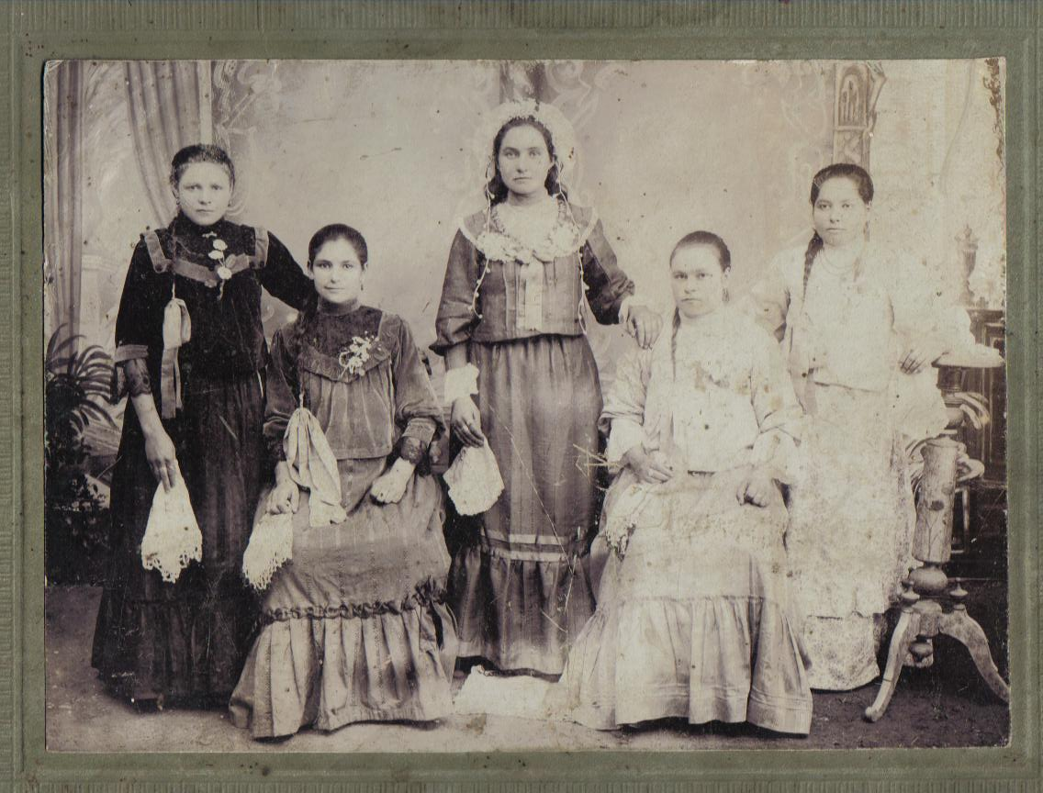
Свадебные фотографии из районного музея села Белая Глина

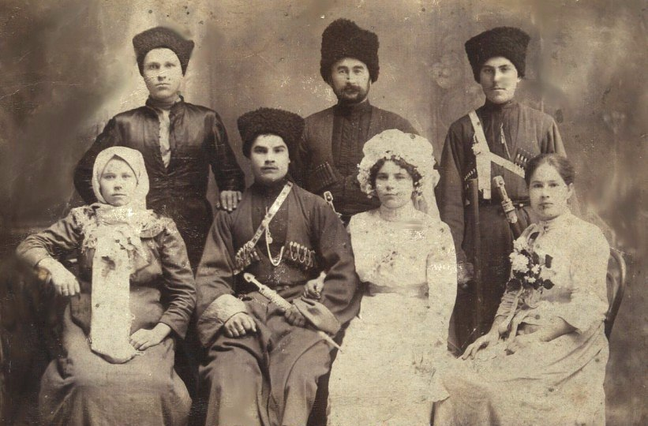

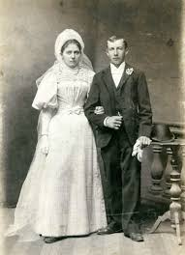
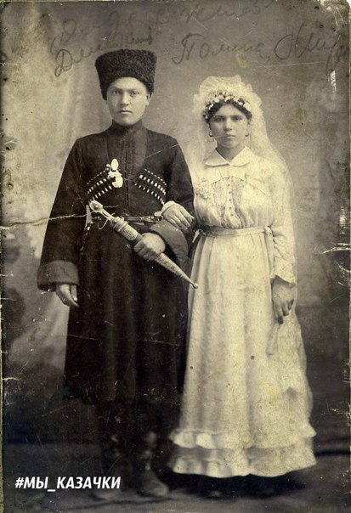
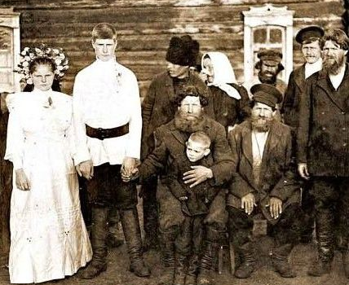

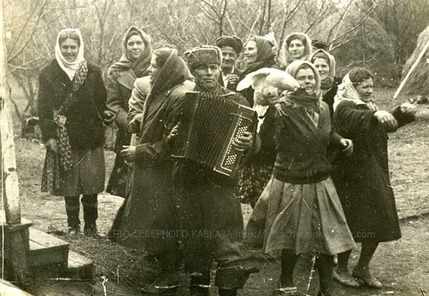
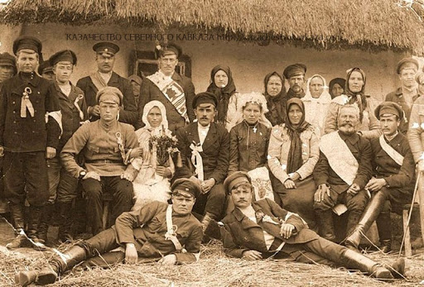

Приложение 3
Свадебный обряд в исполнении народного ансамбля «Сударушка»
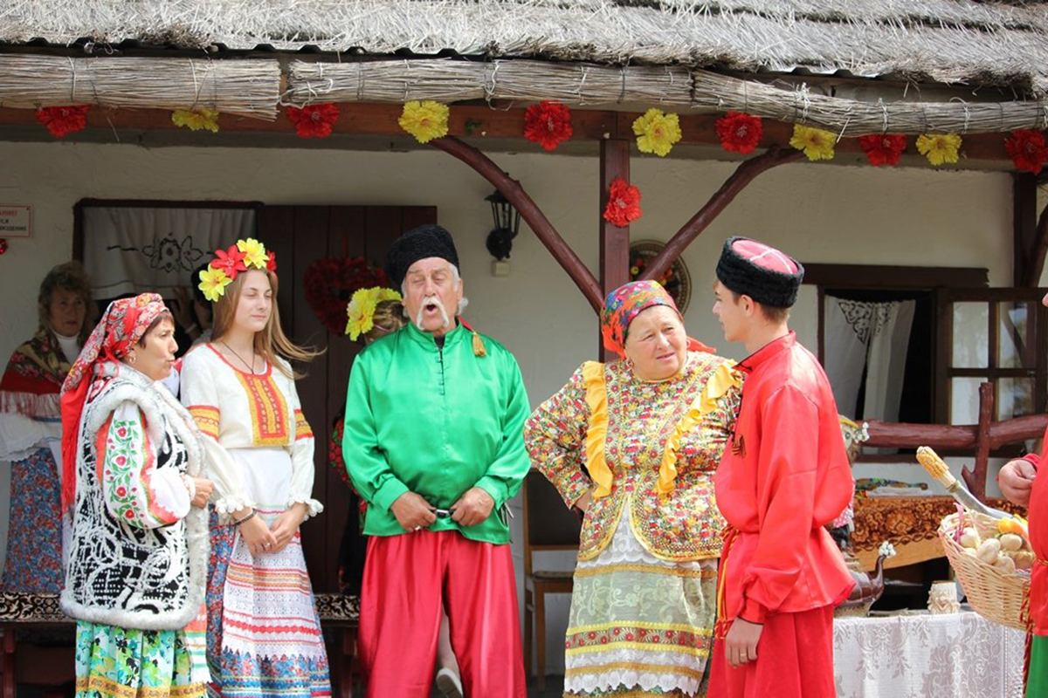
Сватовство

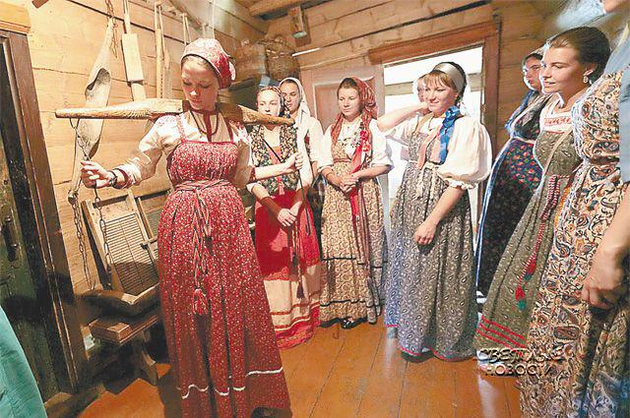

Смотрины
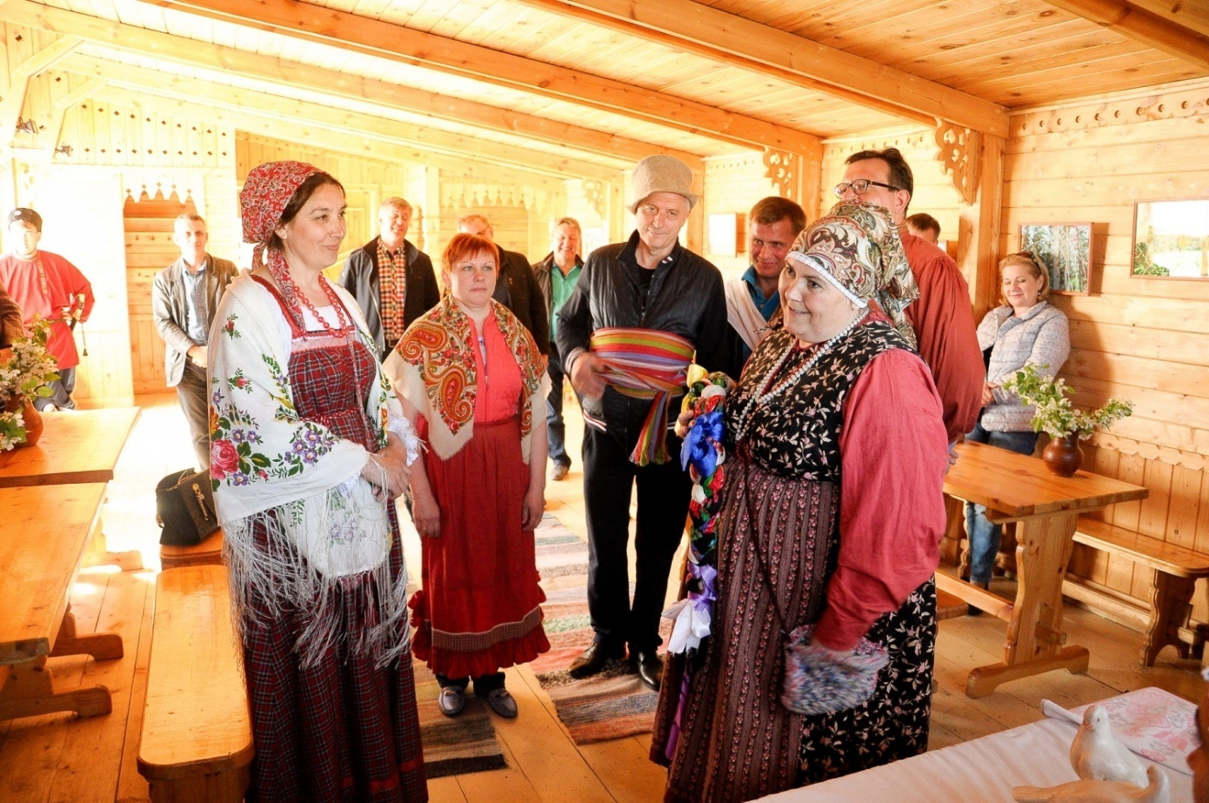
Приезд жениха в дом невесты

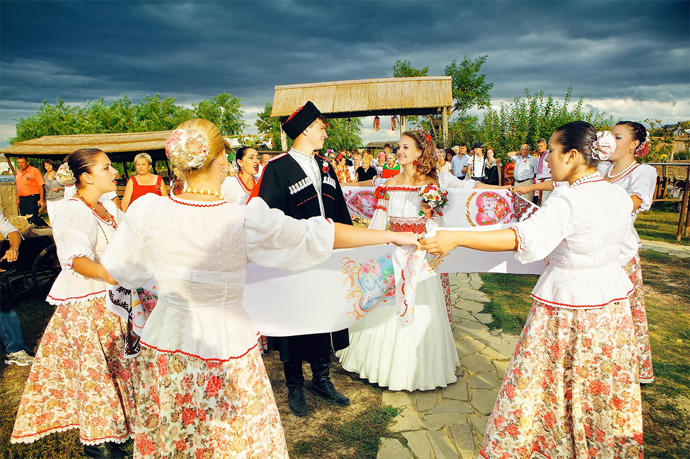
Свадьба и венчание
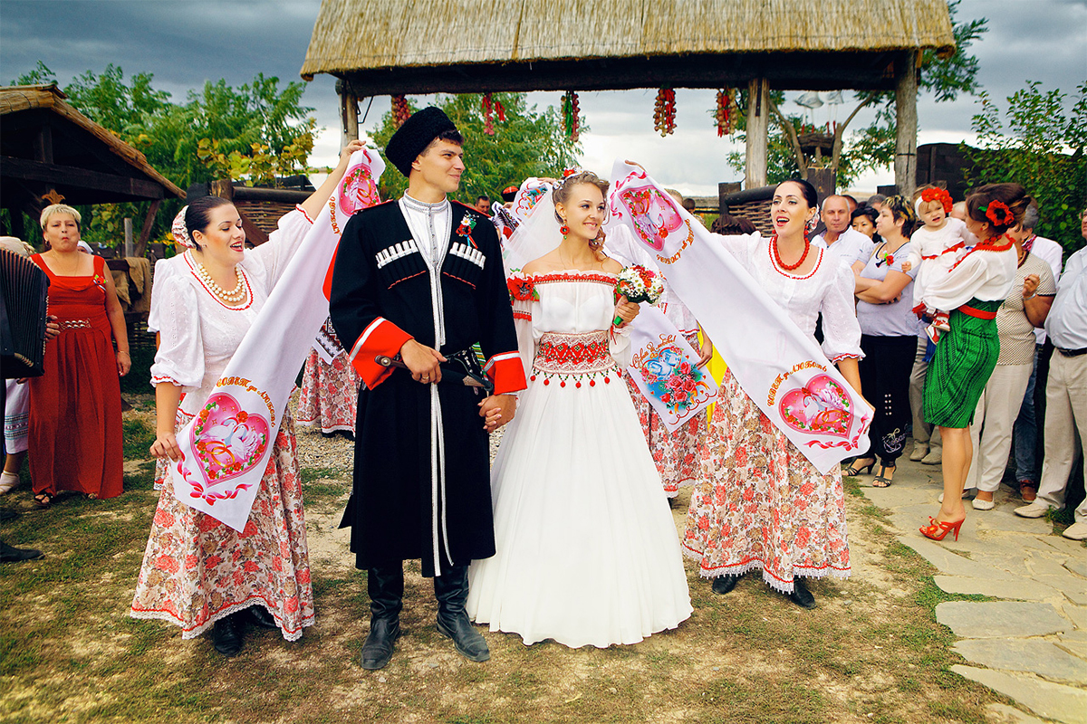
Свадьба и венчание
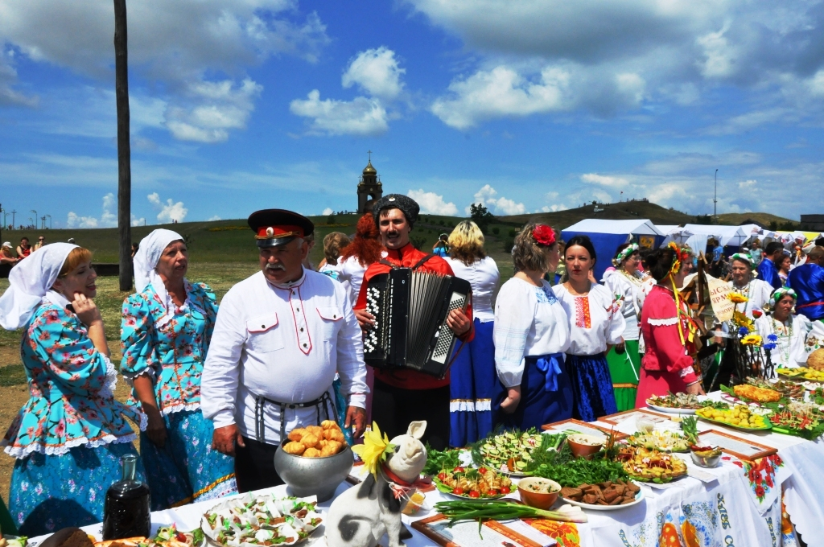
Пир

